信息学院本科生2011－2012学年第一学期

编译系统原理期末考试试卷(B卷)
专业：______________年级：______________学号：______________
姓名：______________成绩：______________

得 分
- 单项选择、填空题（本题共25分）

      - （5分）将a=b-c转换为ID ASSIGN ID MINUS ID是编译器
词法分析 阶段的工作，将ID ASSIGN ID MINUS ID转换为语法树是编译器 语法分析 阶段的工作，将c从整型转换为与a、b一样的实型ID ASSIGN ID MINUS ID是编译器 语义分析 阶段的工作，这三个阶段统称 分析 阶段，在此之后的部分称为 综合 阶段。
      - （2分）对于任意符号串集合，由于每个符号串都可以用一个正则表达式描述，则我们可以用这些正则表达式的并集描述这个符号串集合。这种说法是____B_____的。
A．正确 B．错误
      - （3分）用Thompson方法将正则表达式(abc)*转换为NFA N，N最多需要____D_____个状态。
A．8 B．10
C．11 D．12
      - （2分）下面说法_____C___是正确的。
A．从语法分析角度，非二义性文法优于二义性文法
B．SLR算法无法分析二义性文法
C．通过手工消除冲突，可用SLR算法分析二义性文法
      - （3分）为了适应递归下降法实现的预测分析法，需对文法____A______、___D_______。
A．消除左递归
B．消除右递归
C．消除回路
B．提取左公因子
      - （2分）在活动记录中正确位置填写返回值，是______B_____的工作。
A．调用序列 B．返回序列

      - （2分）函数的类型表达式如下所示，则____B_______为正确的参数。
(pointer(integer))à(integeràinteger)

A．int p; B．int *p;
C．int p(int x) D．int p(int *x)
      - （3分）程序片段fi (a==b)____C_______。
A．是if拼写错误 B．是正确的函数调用
C．以上皆可能 D．以上皆错
      - （3分）下面语句出现在循环中，哪种情况它可以外提？______D_____
i = a + b;

A．a在循环中被改变
B．b在循环中被改变
C．i在循环中其他位置被改变
D．以上均不对

- 设计题（本题共17分）
得 分
1. 设计NFA，所定义的语言为下面文法生成的语言。设计正则表达式，表示相同的语言。（10分）
A₀→ aA₀ | aA₁ | bA₀
A₁→ bA₂
A₂→ bA₃
A₃→ε
解：
NFA
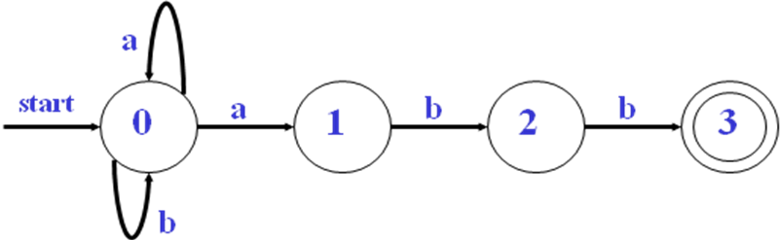
正则表达式：(a | b)*abb

2. 为C语言的union变量声明语句设计上下文无关文法，union成员的类型可以是int、char、float以及它们的指针。（7分）
解：
union_decl → union id LBRACE decl_list RBRACE id_list SEMICOLON
decl_list → decl_list decl | decl
decl → type id_list SEMICOLON
type → int | char | float | type *
id_list → id_list id | id

- （12分）将下面NFA转换为DFA，给出ababbab的分析过程。
得 分
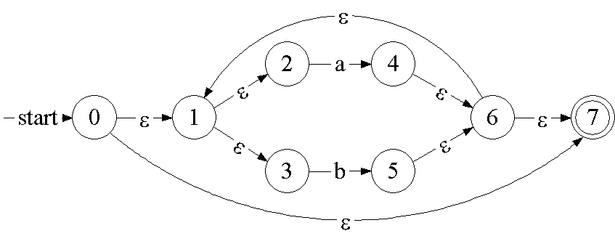
解：
ε-closure({0}) = { 0, 1, 2, 3, 7 } = A
ε-closure(δ(A, a)) = {1, 2, 3, 4, 6, 7} = B
ε-closure(δ(A, b)) = {1, 2, 3, 5, 6, 7} = C
ε-closure(δ(B, a)) = B
ε-closure(δ(B, b)) = C
ε-closure(δ(C, a)) = B
ε-closure(δ(C, b)) = C
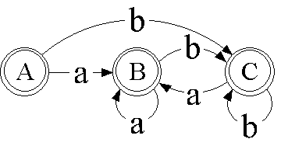
ababbab状态转换序列：
A→B→C→B→C→C→B→C

- （12分）为下面表达式构造有向无环图，标出结点（子表达式）编号，生成临时变量最少的三地址码。
得 分
a + a + (a + a + a + (a + a + a + a))

解：
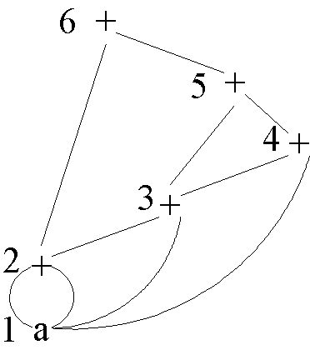
三地址码：
t0 := a+a;
t1 := t0+a;
t2 := t1+a;
t1 := t1+t2;
t0 := t0+t1

- （34分）对下面文法。
得 分
S → ( L ) | a
L → L, S | S
1. 指出终结符、非终结符和开始符号（3分）

解：
终结符：(、)、a、，
非终结符：S、L
开始符号：S

2. 文法描述了什么语言？（3分）
解：描述了a的序列（带括号），及它们之上的递归。

3. 消除文法的左递归（6分）
解：
S→( L ) | a
L→S L’
L’→, S L’ | ε

4. 构造预测分析表（10分）
解：
FIRST(S) = { (, a )
FIRST(L) = { (, a }
FIRST(L’) = { ‘,’, ε }
FOLLOW(S) = {‘,’, ), $}
FOLLOW(L) = { ) }
FOLLOW(L’) = { ) }
预测分析表：
 | a | ( | ) | , | $
S | S→a | S→( L )
L | L→S L’ | L→S L’
L’ |  |  | L’→ε | L’→, S L’

5. 对句子(a, a)，给出预测分析器执行过程，画出语法树，给出最右推导（12分）
解：
栈 | 输入 | 输出
$S | (a, a)$
$) L ( | (a, a)$ | S→( L )
$) L | a, a)$ | L→S L’
$) L’ S | a, a)$ | S→a
$) L’ a | a, a)$
$) L’ | , a)$ | L’→, S L’
$) L’ S , | , a)$
$) L’ S | a)$ | S→a
$) L’ a | a)$
$) L’ | )$ | L’→ε
$) | )$
$ | $

语法树
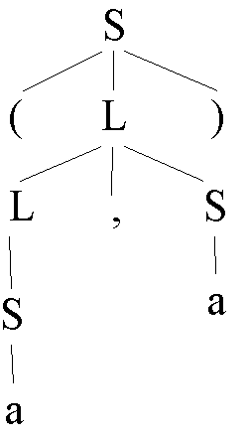

最右推导
S⇒(L)⇒(L, S) ⇒(L, a) ⇒(S, a) ⇒(a, a)

